Prova de Front-end

Desenvolver o layout proposto utilizando as linguagens HTML, CSS e JavaScript. É permitido a utilização do framework Bootstrap e JQuery. O site deve ser responsivo para Celulares, Tablets e Desktops.

Como regra de negócio, o usuário deverá obrigatoriamente digitar a sua renda, onde após clicar em “Verificar” exibirá o botão de comprar caso o valor total dos produtos selecionados não ultrapasse 40% de sua renda. Após o clique em “Comprar” deverá aparecer um alerta na tela informando “Compra realizada com sucesso!” e o valor total dos produtos comprados.

Segue abaixo o layout proposto e o mesmo com as informações de tamanho de fontes e cores utilizadas no layout.

Boa prova.

Link úteis:

http://getbootstrap.com.br/

<https://www.w3schools.com/>

Layout proposto:

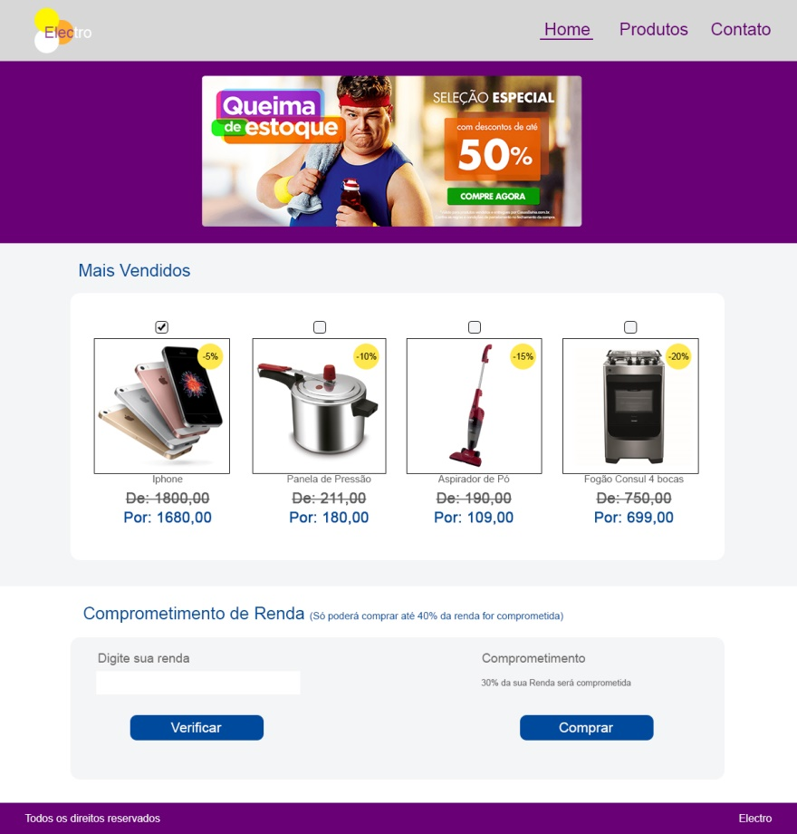

Layout com detalhe de cores e tamanhos:

